பணித்தாள் எண் : WT_TNSB_8M_7145_4_TM |  |  | தமிழ்நாடு பாடத்திட்டம்
வகுப்பு: 8 |  | பாடம்: கணிதம் | தேதி:
பாடம் எண் / பாடத் தலைப்பு: அளவியல்
துணை தலைப்பு: இரு பரிமாண வடிவங்களின் மூலம் முப்பரிமாண வடிவங்களைக் குறிப்பிடுதல்.
பகுதி – 1
வினா 1 | கேள்வி சரியா அல்லது தவறா என்று கூறுக .  அ) நீளம், அகலம் மற்றும் உயரம் (ஆழம்) ஆகிய மூன்று பரிமாணங்களைக் கொண்டுள்ள வடிவங்கள் 3-D வடிவங்கள் என்று அழைக்கப்படுகின்றன.  ஆ) கனச்சதுரத்தின் ஏதேனும் இரண்டு முகங்களை இணைக்கும் கோடு உச்சி என்று அழைக்கப்படுகிறது.
விடை | அ) சரி  ஆ) சரி
வினா 2 | ஆய்லர் சூத்திரம் கூறுகிறது _____________.  அ) F-V+E =2  ஆ) F+V-E =2  இ) F-V-E =2  - ஈ) F+V+E =2
விடை | F+V-E =2
வினா 3 | உங்கள் எழுதுபொருட்களில் 3-D வடிவங்கள் கொண்டவற்றைப் பட்டியலிடுக.
விடை | எழுதுகோல் (Pencil)  அழிப்பான் (Eraser)  அளவுகோல் (Scale)
வினா 4 | பின்வருவனவற்றை பொருத்தவும்:
விடை | 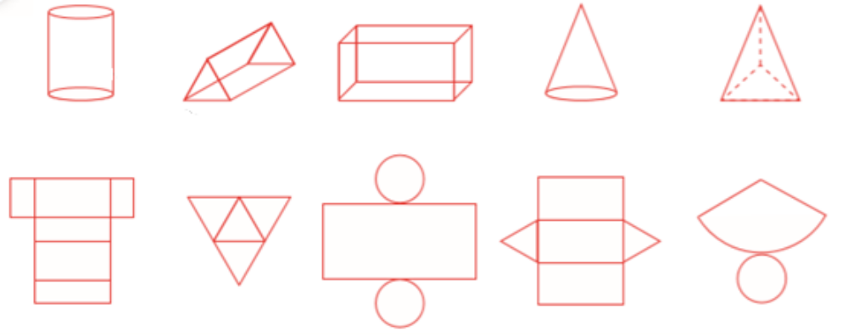
வினா 5 | கேள்விகளுக்கு சுருக்கமாக பதிலளிக்கவும்:  ஒரு கனச்செவ்வகத்தில் எத்தனை முகங்கள், விளிம்புகள் மற்றும் உச்சிகள் உள்ளன என்று பட்டியலிடுக.
விடை | 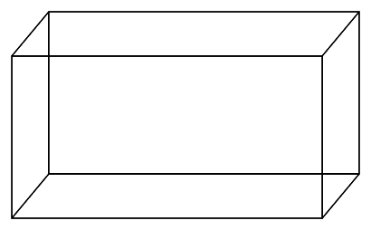  முகங்கள் - 6  விளிம்புகள் - 12  உச்சிகள் - 8
பகுதி 2
வினா 6 | 3-D வடிவங்களை உருவாக்குவதற்கான வலைகள் என்னவென்று விவரிக்கவும்
விடை | - கனசெவ்வகம் - உருளை  - கூம்பு - பட்டகம்
வினா 7 | உங்கள் மத்திய உணவுப் பாத்திரம் மற்றும் தண்ணீர் பாட்டிலின் 3-D வடிவத்தை வரையுங்கள்.
விடை |   
வினா 8 | முக்கோணப் பட்டகத்தில் எத்தனை முகங்கள், விளிம்புகள் மற்றும் உச்சிகள் உள்ளன என்று பட்டியலிடவும்.
விடை | முகங்கள் - 5  விளிம்புகள் - 6  உச்சிகள் - 9
வினா 9 | 3-D வடிவம், முகங்கள், விளிம்புகள் மற்றும் உச்சிகள் என்றால் என்ன என்று எடுத்துக் காட்டுகளுடன் விளக்கவும்.
விடை | கனச்சதுரம். கனச்சதுரமானது  6 சதுரவடிவதளப் பகுதிகளால் உருவாக்கப்பட்டுள்ளது. இந்த 6 சதுரவடிவிலான தளப்பகுதிகளும் கனச்சதுரத்தின் முகங்கள் ஆகும்.  கனச்சதுரத்தின் ஏதேனும் இரண்டு முகங்களை இணை க்கும் கோடு விளிம்பு என்றும், அதன் மூன்று விளிம்புகளை இணை க்கும் ஒவ்வொரு மூலையும் உச்சி (முனை ) என்றும் அழைக்கப்படுகிறது.  எனவே, ஒரு கனச்சதுரத்தில் 6 முகங்கள், 12 விளிம்புகள் மற்றும் 8 உச்சிகள் உள்ளன.
வினா  10 | ஆய்லர் சூத்திரம் என்றால் என்ன என்று எடுத்துக் காட்டுகளுடன் விளக்கவும்.
விடை | ஆய்லர் சூத்திரம் = F+V-E =2  முகங்கள் - 6  விளிம்புகள் - 12  உச்சிகள் - 8  F+V-E =2  6 + 8 – 12 = 2

